Controle de um cubo de led

O objetivo deste projeto consistiu em controlar um cubo de led 3x3x3, possibilitando que o controle das sequências fosse alterado pelo usuário.

Para tal controle, a interface foi feita para que apresentasse ao usuário cinco opções de sequência, botões para iniciar e fechar o aplicativo, além de uma barra que exibe a sequência que está em andamento.

Todo o projeto foi montado em uma protoboard e a programação foi feita na linguagem Python.

Foram utilizados os seguintes componentes:

* 27 leds de 5mm verdes
* 9 resistores de 180 ohms
* 3 resistores de 10k ohms
* 3 transistores BC548 NPN

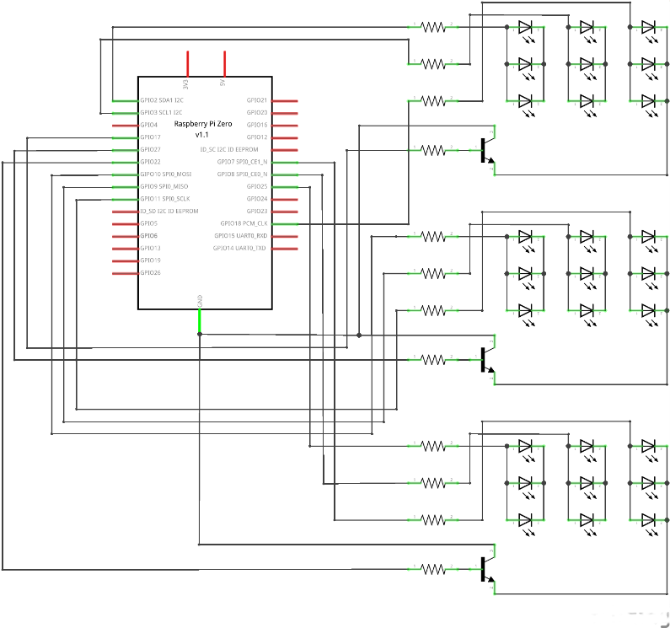

Figura 1 – Diagrama do circuito

Fonte: O autor

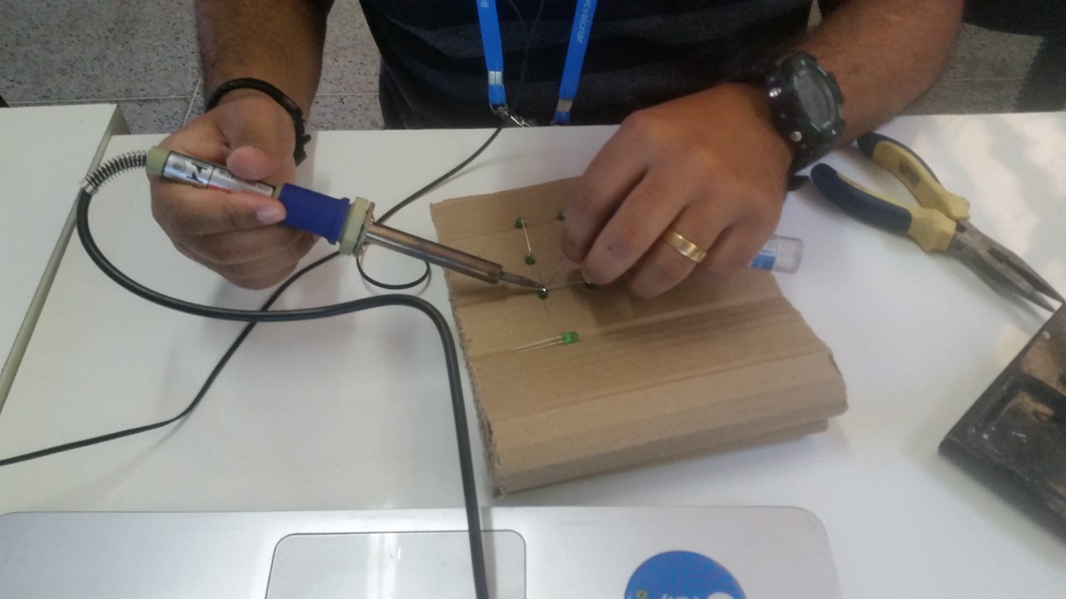

Figura 2 – Montagem do circuito

Fonte: O autor

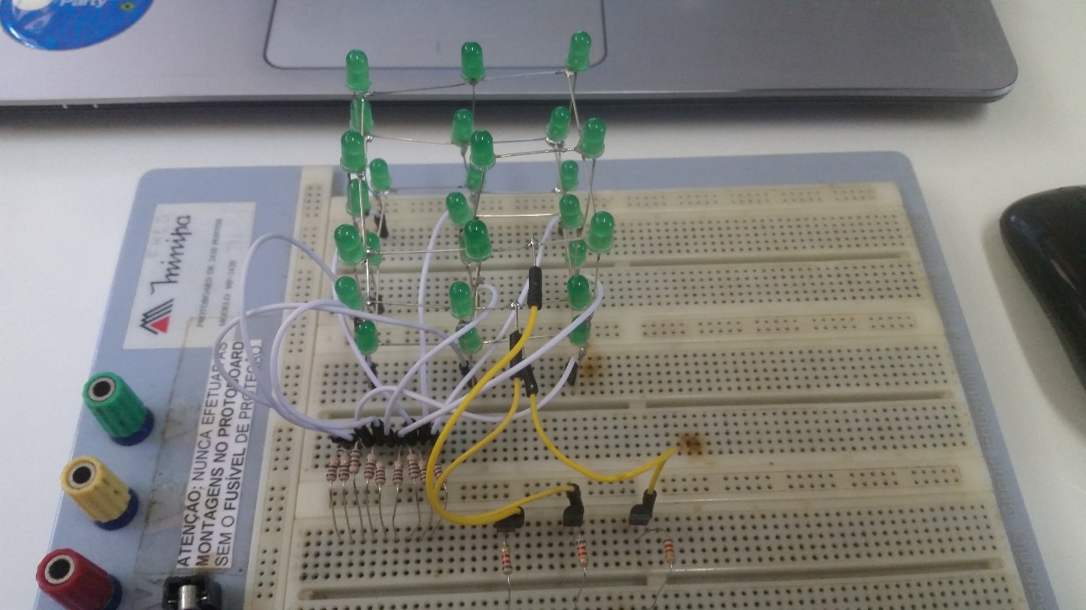

Figura 3 – Circuito montado na protoboard

Fonte: O autor

A interface gráfica foi feita através do framework para desenvolvimento em desktop PyQt, que utiliza a linguagem Python para programação.

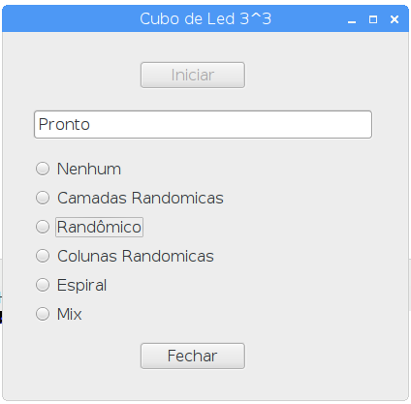

Figura 4 – Interface gráfica do aplicativo

Fonte: O autor